TOUR VOUCHER_№001

АДРЕСА ОТЕЛЕЙ ПО ТУРУ 3SA AVIA 02.05.2026

Руководитель группы:

Если Вы потерялись или отстали по маршруту, Вы можете найти группу, имея под рукой адреса и телефоны отелей.

02-06.05.26 | ПАЛЕРМО | HOTEL SAN PAOLO PALACE 4*  Via Messine Marina, 91  90123, PALERMO  Tel + 39 091 621 1112 | https://www.sanpaolopalace.it/
06-08.05.26 | МАРИНА ДИ РАГУЗА  (ПРОВИНЦИЯ РАГУЗА, ПОБЕРЕЖЬЕ) | HOTEL BAIA DEL SOLE 3*  Lungomare Andrea Doria, 190  97100, MARINA DI RAGUSA (RG)  Tel + 39 0932 239 844 | https://baiadelsolehotel.it/
08-12.05.26 | ДЖАРДИНИ НАКСОС  (ВОСТОЧНОЕ ПОБЕРЕЖЬЕ СИЦИЛИИ, ПРОВИНЦИЯ МЕССИНА) | SANT’ALPHIO GARDEN HOTEL & SPA 4*  Viale Apollo Archegeta, 98035  GIARDINI NAXOS (ME)  +39 0942 51383 | https://www.santalphiohotel.com/

NB! Фирма оставляет за собой право поменять любой из вышеуказанных отелей на другой аналогичного уровня согласно условиям проживания, оговоренным в программе.

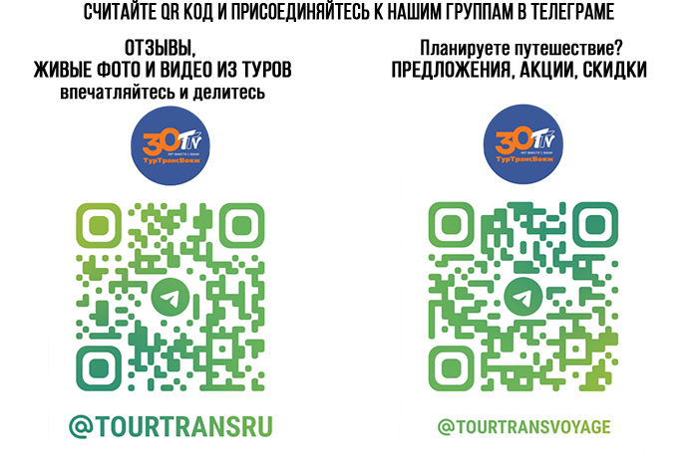elefono:ne, 91, 90123 Palermo PA

